M e g h í v ó

A BTSSZ „Rockenbauer Pál” Túravezetők Klubja szeretettel meghív minden túravezetőt és túrázót
A 2014-es év nyitó klubnapjára

2014. január 13-án hétfőn 16.00-kor
Cím: Budapest V. ker. Arany János u. 10. földszint

Előadások

Isten népe címmel
Molnár József tanár tart előadást

Magas-Tátra címmel
Berki Zoltán és Kovács Attila térképészek
tartanak előadást

Solisko és a Csorba-tó tavasszal
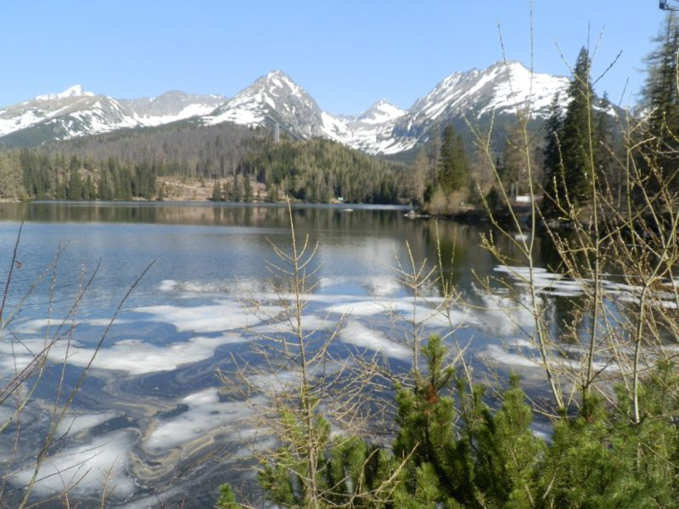

Minden érdeklődőt szeretettel várunk!

Bencze Éva Klubvezető

